**《多媒体技术》实验报告**

**姓名：张馨允 学号：25120222201310**

**1.运行程序截图和简要说明**

**1. 编写 Python程序，读取一个 24位真彩色 BMP文件 （已提供素材），然后转化为灰色图像，最后存储为 8位伪彩色 BMP文件。**

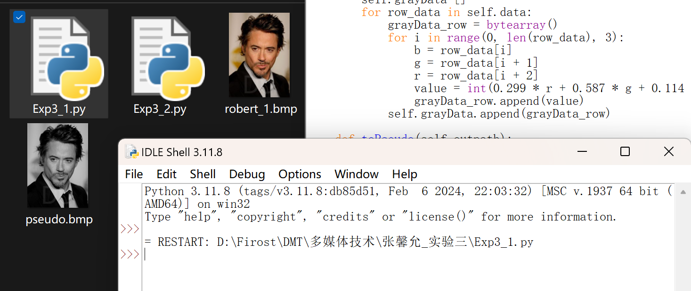 

**说明：24位真彩色 BMP文件先读取文件头、信息头，再读取所有像素点信息；**

**根据灰度公式处理每组像素点；**

**建立颜色表，根据颜色表处理每个像素点灰度**

**8位伪彩色 BMP文件先录入文件头、信息头，再录入颜色表，最后录入像素点信息**

**2. 编写 Python程序，读取一个 8位伪彩色 BMP文件 （已提供素材），转化为 24位真彩色 BMP文件，最后存储。**

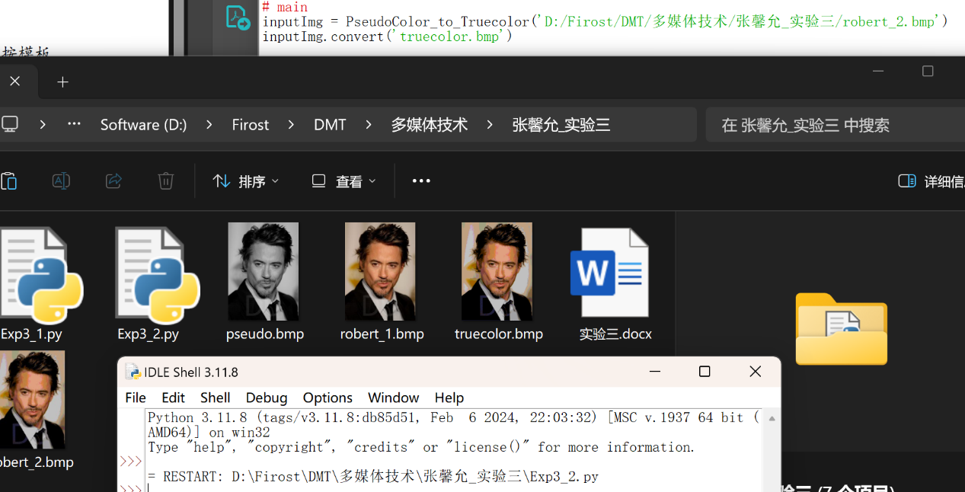

**说明：8位伪彩色 BMP文件先读取文件头、信息头，再读取颜色表，最后读取所有像素点信息；**

**24位真彩色 BMP文件先录入文件头、信息头，再录入像素点信息**

**2.主要代码展示和分析**

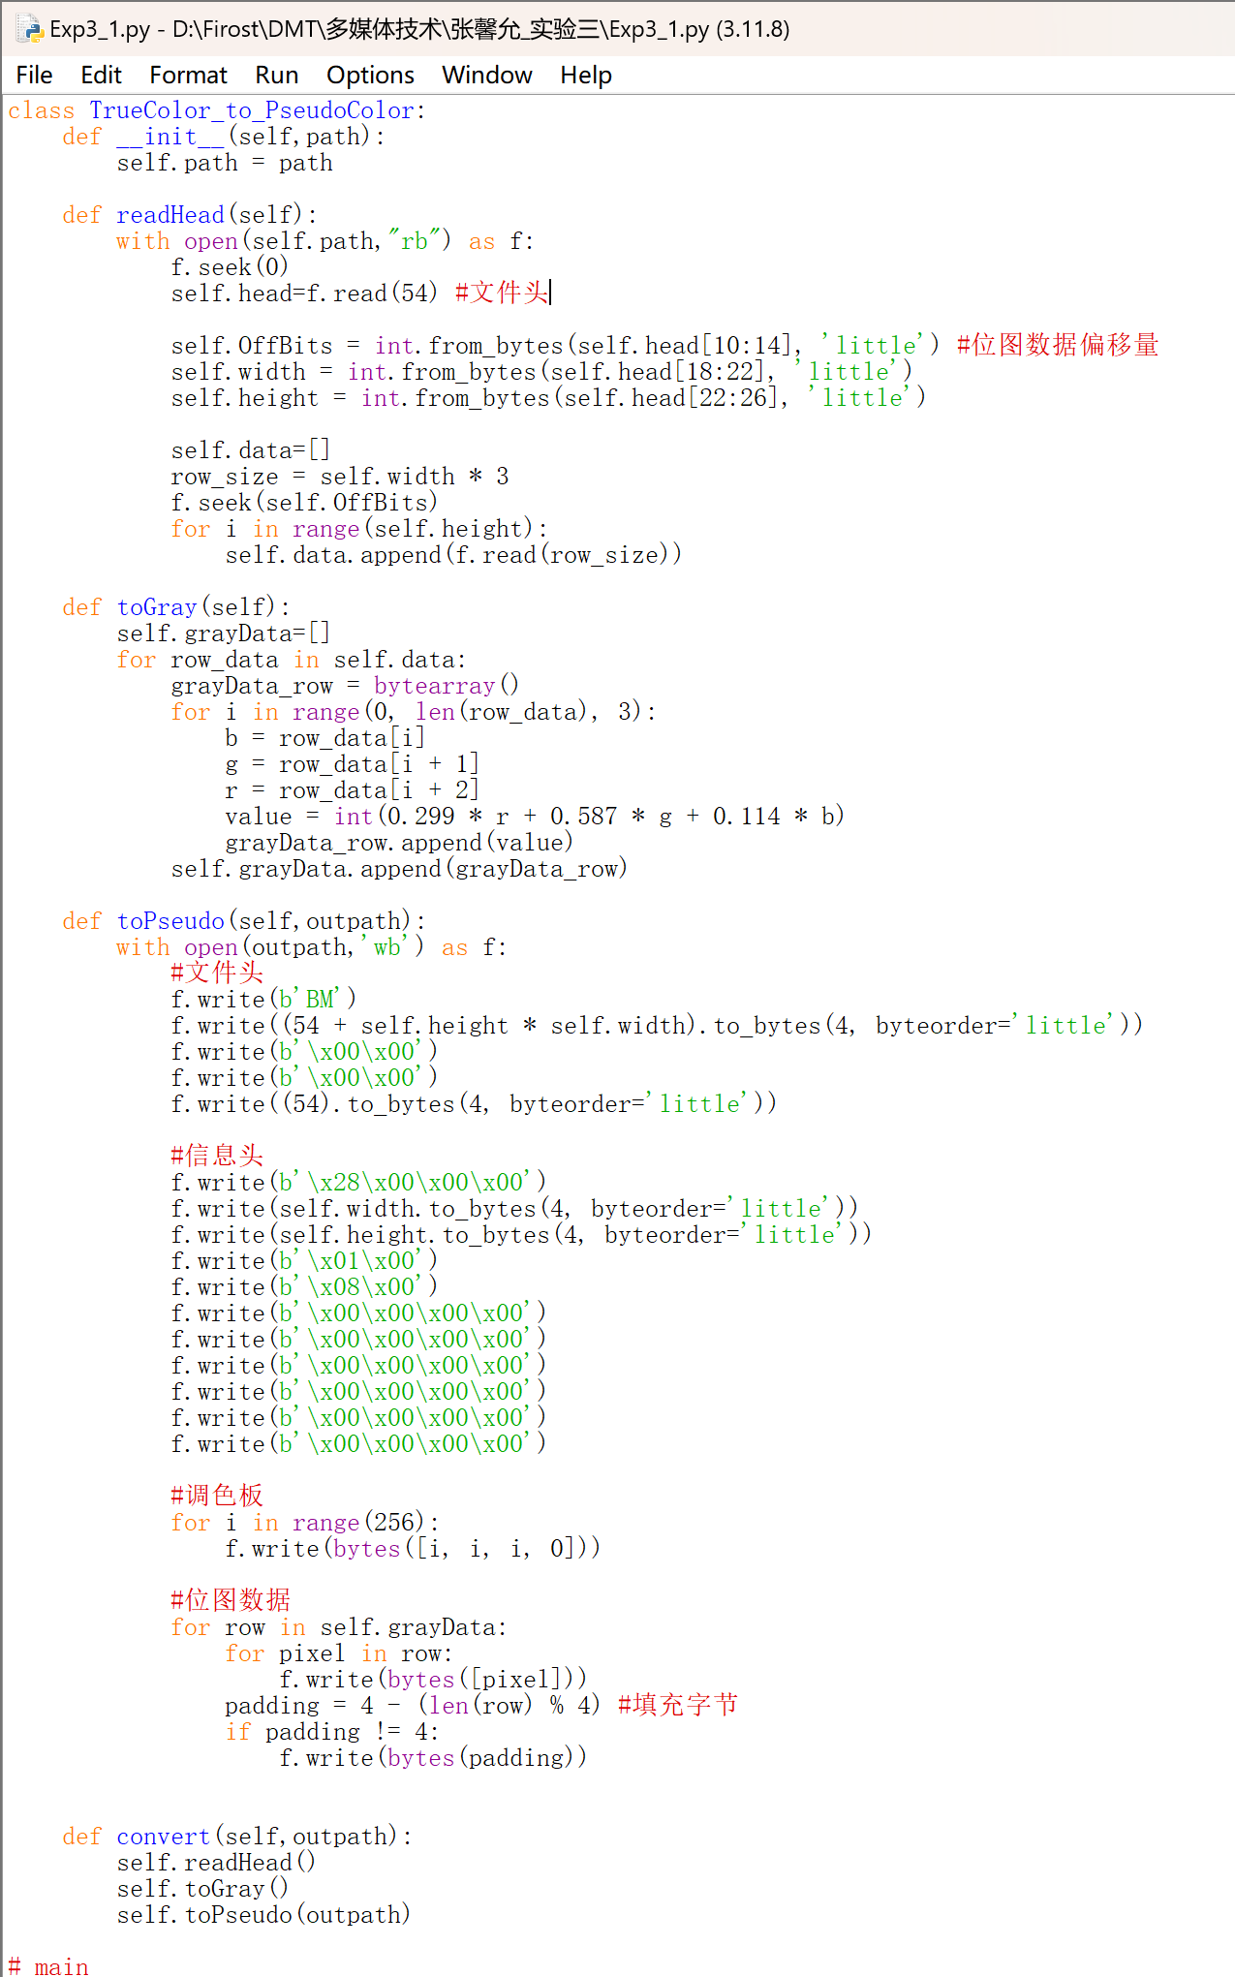**1.**

**2.** 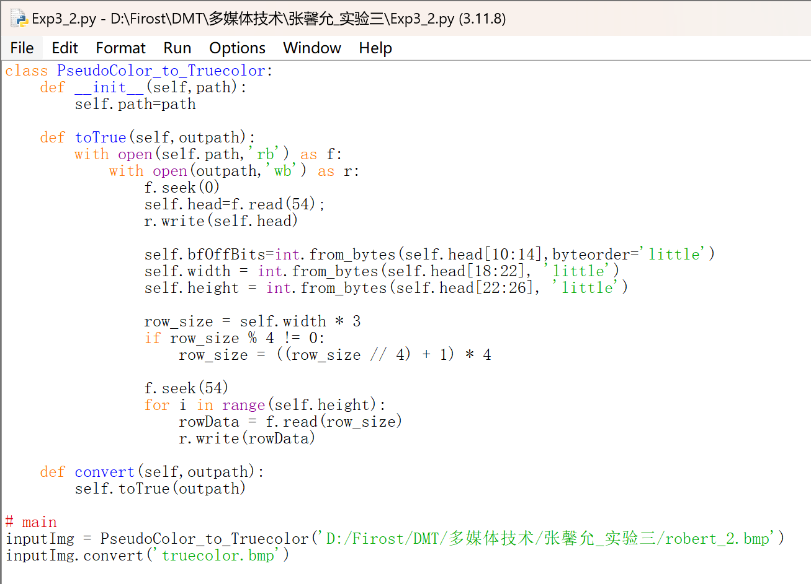

**3.其他**

**无**